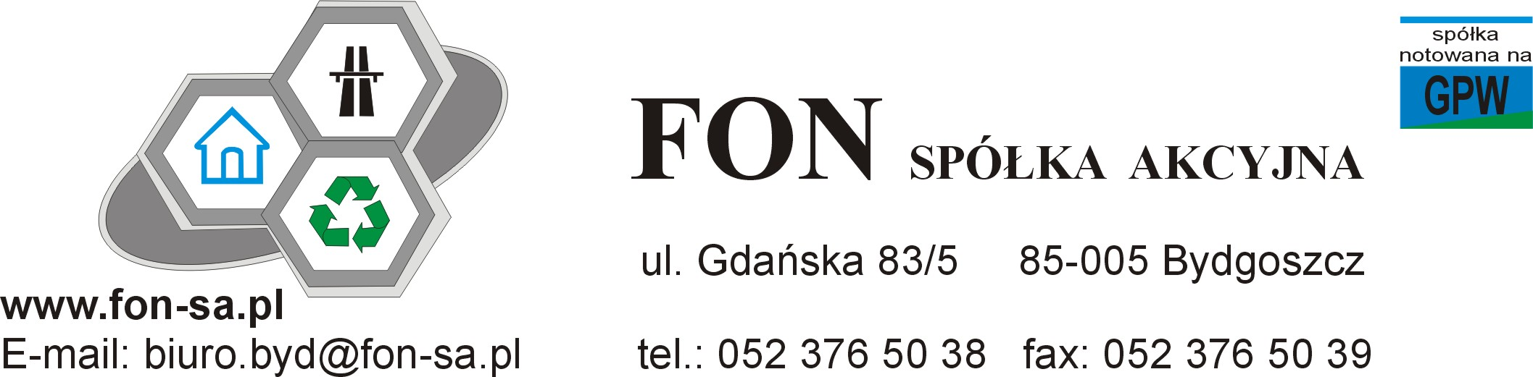
___________________________________________________________________________

Bydgoszcz, dnia 09 czerwca 2008 roku.

Szanowni Państwo,
Akcjonariusze FON Spółka Akcyjna

Jako Prezes Zarządu FON SA, powołany na to stanowisko 13.02.2008 roku, przedstawiam Państwu Raport roczny za 2007 rok, stanowiący sprawozdanie finansowe FON S.A. Spółki za miniony okres. Nie takich wyników Państwo oczekiwaliście, więc dobrze, że nie są to wyniki z mojego okresu zarządzania Spółką.
Moim zadaniem jest doprowadzenie działalności FON SA do rentowności i warunków w których Spółka będzie mogła realizować cel jej postawiony przez akcjonariuszy, a więc rozpocznie tworzyć swoją grupę kapitałową prowadzącą działalność w produkcji konstrukcji stalowych, budownictwie drogowym, deweloperstwie, recyklingu i energii odnawialnej.
Zadanie ambitne i trudne. Będzie wymagało dużego zaangażowania, wysiłku i kapitału.
Podjęte w 2007 r. działania do emisji akcji nie skończyły się powodzeniem. Prospekt emisyjny akcji serii F i G nie został zatwierdzony przez Komisję Nadzoru Finansowego. Nowy prospekt dla zrealizowania emisji serii F na podstawie Uchwały Nr 2 WZ FON SA
z dnia 15.12.2007 roku, złożyliśmy w Komisji Nadzoru Finansowego w dniu 14.04.2008 roku. Odpowiadamy na pisma i czekamy na zatwierdzenie prospektu, co pozwoliłoby rozpocząć drogę do pozyskiwania kapitału i realizacji zamierzeń jakie Państwo określiliście dla Spółki .
FON Spółka Akcyjna w 2007 roku, kontynuowała rozpoczętą w 2006 roku działalność operacyjną, którą stanowiła produkcja konstrukcji metalowych i ich części.
Pozyskany w 2006 roku kapitał akcyjny z emisji akcji serii E, pozwolił Spółce na rozwój działalności operacyjnej. We wrześniu 2006 roku dokonano strategicznej inwestycji – zakupu nieruchomości w Koronowie koło Bydgoszczy. Zakupione hale produkcyjne wraz
z terenami przemysłowymi o łącznej wielkości 2,53 ha stanowią duży potencjał produkcyjny.
Zakupiona nieruchomość obciążona jest jednak wieloma wpisami hipotek. Osoby dokonujące zakupu tej nieruchomości nie zabezpieczyły interesów FON SA.
W sprawie odpowiedzialności odszkodowawczej Członka Zarządu Walne Zgromadzenie będzie musiało podjąć decyzję na podstawie Art. 393 KSH.. W stosunku do wszystkich uczestników tej transakcji kupna/sprzedaży, w dniu dzisiejszym, zostało złożone zawiadomienie do prokuratury z podejrzeniem o wspólne działanie w zmowie, na szkodę FON SA. Aktualnie podejmujemy działania do ustalenia stanu hipotek i uzyskania dokumentów na wykreślenia tych, które można wykreślić.
Głównym produktem Spółki w 2007 r. stały się wykorzystywane w logistyce jak również mające zastosowanie w transporcie palety transportowe produkowane na podstawie zawartej umowy z LOGTECH Produktions und Vertrieb GmgH . Rozpoczęto również produkcję kontenerów do transportu odpadów i złomu, na podstawie umowy z GMM Polska sp. z o.o. na rynek skandynawski.
Działalność ta jednak przyniosła w 2007 roku, dużą stratę i Spółka w III kw. 2007 roku utraciła zdolność do bieżącej obsługi zobowiązań.
Aktualnie musimy podjąć działania dla odzyskania wiarygodności biznesowej. Ponieważ publiczna emisja akcji serii F na podstawie prospektu emisyjnego złożonego do Komisji Nadzoru Finansowego może się przeciągnąć, lub nie dojść do skutku, proponuję Walnemu Zgromadzeniu FON SA podjęcie uchwały o prywatnej emisji akcji serii G, z wyłączeniem prawa dla akcjonariuszy.
Pozwoli to na szybkie uzyskanie kapitału i szybką spłatę przeterminowanych zobowiązań, lepsze usprzętowienie zakładu produkcyjnego i stworzenie bardziej ekonomicznych warunków produkcji.
Dalszy rozwój FON SA będzie uzależniony w dużej mierze od realizacji emisji akcji serii F. Pozyskany bowiem kapitał akcyjny pozwoliłby na rozpoczęcie działalności spółek zależnych: FON Przedsiębiorstwo Robót Drogowych sp. z o.o. oraz FON Development sp. z o.o., których procedury rejestracyjne w Krajowym Rejestrze Sądowym są ukończone.

Będziemy dążyć do realizacji tych zamierzeń i optymalizować aktualną produkcję, ażeby stała się rentowną dla Spółki.

Z poważaniem:

Jan Wyrębkowski

Prezes Zarządu FON Spółka Akcyjna

